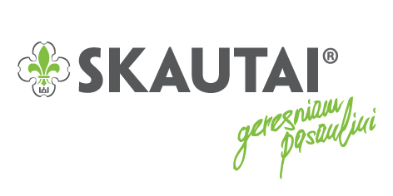
Дозвіл батьків на одноденний скаутський захід
_{Місце}

_{Дата}

Я надаю згоду, щоб мій син / моя донька
_{Ім’я, прізвище}

брав (-ла) участь
_{Дата народження} _{назва заходу, місце, дата:}

Я надаю згоду, щоб моїй дитині було надано першу медичну допомогу і забезпечено подальше лікування
Ім'я, прізвище, підпис одного з батьків, дата
Якщо дитина до місця заходу подорожує не з керівником скаутів, будь ласка, проставте підпис, що Ви є відповідальні за неї під час подорожі
Перша літера імені, прізвище, підпис батька/матері, дата

- Я надаю згоду/не надаю згоди, щоб представлені дані моєї дитини були використані для комунікації з Вами.
- Я надаю згоду/не надаю згоди, щоб представлені дані моєї дитини були використані для складання переліку учасників заходу.
- Я надаю згоду/не надаю згоди, щоб зображення моєї дитини, яке може з’явитися в матеріалах, знятих або сфотографованих на заході, могло бути використане для оприлюднення діяльності скаутських організацій Литви.

Ім'я, прізвище, підпис батька/матері – хто надав згоду, дата

